Lichtplanung und Lichtdesign
Konzepte – Technik – Beispiele

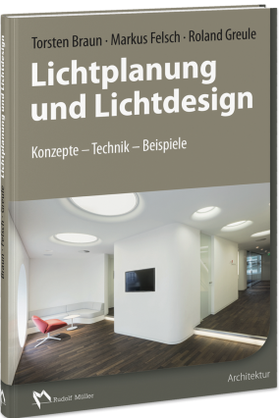 | Von Torsten Braun, Markus Felsch und Prof. Roland Greule.  2016. DIN A4. Gebunden. 188 Seiten mit 285 Abbildungen und  15 Tabellen.  Buch:  EURO 69,– Subskriptionspreis bis 30.09.2016, danach EURO 79,–  ISBN 978-3-481-03366-8  E-Book:  EURO 55,20 Subskriptionspreis bis 30.09.2016, danach EURO 63,20  ISBN 978-3-481-03367-5
VERLAGSGESELLSCHAFT RUDOLF MÜLLER GmbH & Co. KG

Stolberger Str. 84 50933 Köln

Telefon: 0221 5497-120 Telefax: 0221 5497-130
service@rudolf-mueller.de www.baufachmedien.de

Ein durchdachter und gezielt geplanter Einsatz von Tages- und Kunstlicht schafft nicht nur optimale Beleuchtungssituationen für die unterschiedlichsten Tätigkeiten und setzt Architektur wirkungsvoll in Szene, sondern trägt auch zur Energieeffizienz und Nachhaltigkeit eines Gebäudes bei.

Das Handbuch „Lichtplanung und Lichtdesign“ zeigt die vielfältigen Einsatzmöglichkeiten von Kunst- und Tageslicht in Innenräumen und an Gebäuden. Es erläutert praxisnah und anschaulich die wahrnehmungspsychologischen, technischen und physikalischen Grundlagen der Lichtplanung und legt die Ziele von Beleuchtung in Abhängigkeit von Raum- und Nutzungssituationen dar. Planungshilfen und reich bebilderte Projektbeispiele unterstützen Architekten, Innenarchitekten und Planer bei der Auswahl geeigneter Lichtkonzepte und liefern Anregungen für eigene Entwürfe. Darüber hinaus stellen die Autoren verschiedene technische Möglichkeiten der Lichtsteuerung und Lichtsimulation vor.

„Lichtplanung und Lichtdesign“ vermittelt damit das nötige Fachwissen, um Anforderungen an die Beleuchtung bereits früh im Entwurf berücksichtigen und mit geeigneten Mitteln bedarfsgerecht umsetzen zu können.

1.758 Zeichen / Juli 2016

